

OBJETIVO.

Poner a disposición de los emprendedores, en particular jóvenes, de Valladolid un portal Web especializado en el apoyo al autoempleo, que abarque desde la difusión de la cultura emprendedora, pasando por la creación de nuevas empresas o la consolidación de empresas de reciente creación; coordinando los recursos y servicios dedicados por las entidades participantes en el proyecto, a la atención a emprendedores. Visualizar y revalorizar las figuras del emprendedor y del empresario a través de la divulgación de experiencias exitosas de creación de nuevas empresas. Apostar por la formación del emprendedor en creación y gestión de empresas, como mecanismo de reducción del riesgo en los procesos de emprendimiento.

RESULTADOS ESPERADOS.

- Evitar duplicidades liberando recursos,
- ampliar la oferta conjunta de servicios, atendiendo necesidades no cubiertas,
- facilitar el acceso coordinado de los emprendedores a los diferentes servicios y entidades,
- conocer las necesidades de cada emprendedor, los apoyos que ha recibido por el conjunto de entidades y el estado de su proyecto en cada momento,
- prestar a cada caso una atención más completa, especializada e individualizada,
- Aplicar las TICs en la atención a jóvenes emprendedores.

ENTIDADES PARTICIPANTES

- Ayuntamiento de Valladolid
- Cámara Oficial de Comercio e Industria de Valladolid
- Confederación Vallisoletana de Empresarios
- Parque Científico Universidad de Valladolid
- Fundación Michelín Desarrollo
- SECOT (Seniors españoles para la cooperación técnica)
- Promueve Ministerio de Industria Energía y Turismo, Dirección General de la PYME.

CARACTERÍSTICAS DE LOS SERVICIOS A IMPLANTAR O DE LAS MEJORAS DE LOS EXISTENTES

Desarrollo del portal virtual de apoyo a emprendedores

Descripción del servicio

El uso cada vez más extendido de las nuevas tecnologías de información y comunicación y de la red Internet hace necesario, para acceder a un gran número de personas, en particular jóvenes, tener presencia y prestar servicios a través de este medio.

En el portal www.valladolidemprende.es se busca la integración de todos los recursos disponibles de todas las entidades participantes, configurando el abanico más extenso posible de oferta de servicios de apoyo a los procesos de emprendimiento y consolidación empresarial. Sobre esta oferta se configuran los itinerarios personalizados de atención para cada uno de los emprendedores.

El uso del portal no excluye, por otra parte, la atención presencial a los emprendedores que acuden a cada servicio, ya que pueden acceder por sí mismos a los servicios en la Red o bien ser guiados por los técnicos de cada una de las entidades participantes en la utilización de dichos servicios.

El portal que integra los servicios descritos en los apartados subsiguientes está dividido en seis grandes secciones

- Portal de acceso externo a los servicios ofertados de apoyo a emprendedores, visualización de casos de éxito y banco de ideas y proyectos empresariales de enlace entre el sistema educativo y la economía real.
- Site de teleformación de emprendedores en creación, gestión y dirección de empresas y materias relacionadas.
- Site de alojamiento de páginas Web de emprendedores, vivero virtual de empresas
- Blog de emprendedores y tutores participantes y redes sociales.
- Site de empleo free-lance de emprendedores.
- Intranet de gestión y coordinación entre entidades.



Carácter innovador

- Visualización positiva del emprendimiento como herramienta de cambio cultural.
- Integración coordinada de los servicios prestados para el apoyo a emprendedores de todas las entidades participantes en un único punto de acceso
- Configuración de la oferta más amplia de servicios a disposición del emprendedor en el territorio
- Colaboración institucional y público privada para la obtención de un bien común: creación de empleo y riqueza en el territorio

Necesidades que cubre y valor añadido que aporta

- Punto de encuentro para personas emprendedoras y escaparate de sus iniciativas.
- Conocimiento de los servicios a disposición de los emprendedores.
- Acceso único sin duplicidad en la oferta ni en la atención inicial.
- Acelera los procesos de asesoramiento y formación con recursos permanentemente disponibles sin necesidad de acceder a convocatorias de programas.
- Aumento en la oferta de servicios en inclusión de servicios con mayor valor añadido.

Banco de ideas y proyectos empresariales

Descripción del servicio

A través del convenio suscrito entre el Ayuntamiento de Valladolid y la Cámara Oficial de Comercio e Industria de Valladolid, de colaboración para la creación de la Oficina de Iniciativas Empresariales y con la colaboración de la Dirección Provincial de Educación de la Junta de Castilla y León, se organiza desde el año 2005 el “Premio de Iniciativa Emprendedora” dirigido al alumnado de secundaria y ciclos formativos.

Anualmente en esta convocatoria se desarrollan una media de 130 proyectos plasmados en planes de empresa, disponiendo en la actualidad de más de 500 planes de empresa en formato digital y de sus derechos de difusión ya que, conforme a las bases del premio, “las instituciones promotoras podrán difundir los proyectos presentados a través del medio que consideren más oportuno, incluyendo Internet, sin limitación de tiempo, citando expresamente la persona o personas autoras de los mismos”.

Inicialmente estos proyectos desarrollados a partir del Premio de Iniciativa Emprendedora y, más adelante, los planes de empresa generados por otros premios, concursos o actividades desarrollados por las diversas entidades participantes, alimentarán el “Banco de Ideas y Proyectos Empresariales” sirviéndose en el portal Web adecuadamente clasificados por sectores, actividades y grado de novedad.

Cada uno de los planes de empresa recogidos en el “Banco de Ideas y Proyectos Empresariales” irá acompañado de una ficha técnica en la que se recoge el grado de validez del plan de empresa y su calidad, sus puntos fuertes y áreas de mejora, a fin de que quien lo consulte conozca la fiabilidad y aplicabilidad del documento.

El “Banco de Ideas y Proyectos Empresariales” será de libre acceso

Carácter innovador

Servicio nuevo en el municipio, no se presta en ninguna de las entidades participantes en el proyecto ni en otras que presten servicios de apoyo a emprendedores

Necesidades que cubre y valor añadido que aporta

Pone a disposición de los emprendedores que no disponen de una idea de negocio, una fuente tanto de ideas como de planes de negocio, parcial o completamente desarrollados y valorados.

A la vez se pone en valor el trabajo realizado por un gran número de alumnos de secundaria y ciclos formativos de grado medio y superior de los diversos centros formativos de Valladolid públicos y concertados, el trabajo realizado por sus profesores en el aula que dirigen los proyectos y el de los tutores que les supervisan y orientan desde la Cámara Oficial de Comercio e Industria de Valladolid, también el de los técnicos que valoran los proyectos tanto en la Cámara como en el Ayuntamiento, que hasta el momento no era aprovechado para otros usos ahora complementado por el trabajo de clasificación y validación del plan de empresa realizado por SECOT, FMD, CVE y PCUVA se convierte en una fuente documental de primer orden de planes de negocio ejecutables en Valladolid con mas de 500 ideas consultables.

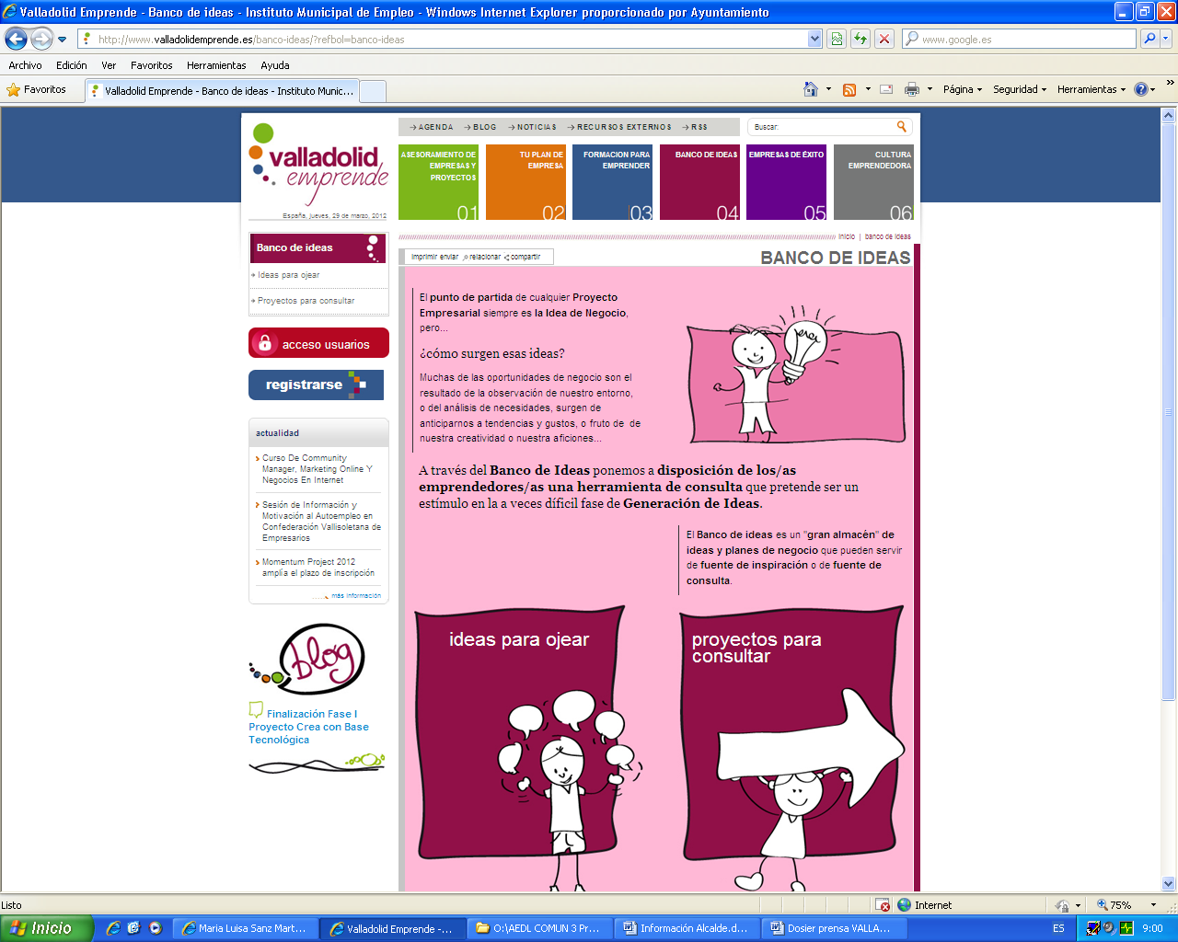

Herramientas de apoyo en la elaboración del Plan de Empresa

La Agencia de Innovación y Desarrollo de Valladolid dispone de dos herramientas en formato electrónico:

La más sencilla de estas herramientas se desarrolló para el Premio de Iniciativa Emprendedora, dirigida al alumnado de secundaria y ciclos formativos se utilizó el último año por 510 alumnos para desarrollar 161 planes de empresa (de 1 a 4 personas por plan de empresa) y está disponible para su descarga en la Web de la página de la Cámara Oficial de Comercio e Industria.

En el portal de emprendedores del Instituto Municipal de Empleo está disponible para el desarrollo on-line de planes de empresa, o para descargar un modelo de plan, una herramienta más completa que incluye información tutorial y cálculos financieros automáticos.

Ambas se ponen a disposición del centro virtual de apoyo a emprendedores “Valladolid Emprende” para su uso por los emprendedores como apoyo on line a la elaboración del Plan de Empresa, junto con los modelos habitualmente utilizados por la Cámara Oficial de Comercio e Industria para la solicitud de plazas en su vivero de empresas.

Además, el Parque Científico de la UVa pondrá a disposición de los participantes del proyecto proyecto toda la información existente en el portal web www.emprendedoruva.es. Esta información se enfoca principalmente a un emprendedor más vinculado al mundo universitario, el cual podrá descargar a información muy interesante relacionada con la metodología para la elaboración de planes de empresa, guía del emprendedor universitario, enlaces de interés, etc. Con este tipo de herramientas podremos dar un servicio más a medida a aquellos emprendedores cuya orientación será más tecnológica y universitaria

Carácter innovador

La innovación se centra exclusivamente en la ampliación del número de entidades y usuarios conocedores y beneficiarios de la disponibilidad de las herramientas

Necesidades que cubre y valor añadido que aporta

Cubre la necesidad de todo emprendedor de disponer de herramientas válidas para la elaboración de su plan de empresa y su valor añadido se deriva de la complementariedad con el resto de actuaciones, ya que son herramientas que ya están accesibles para todos los emprendedores.

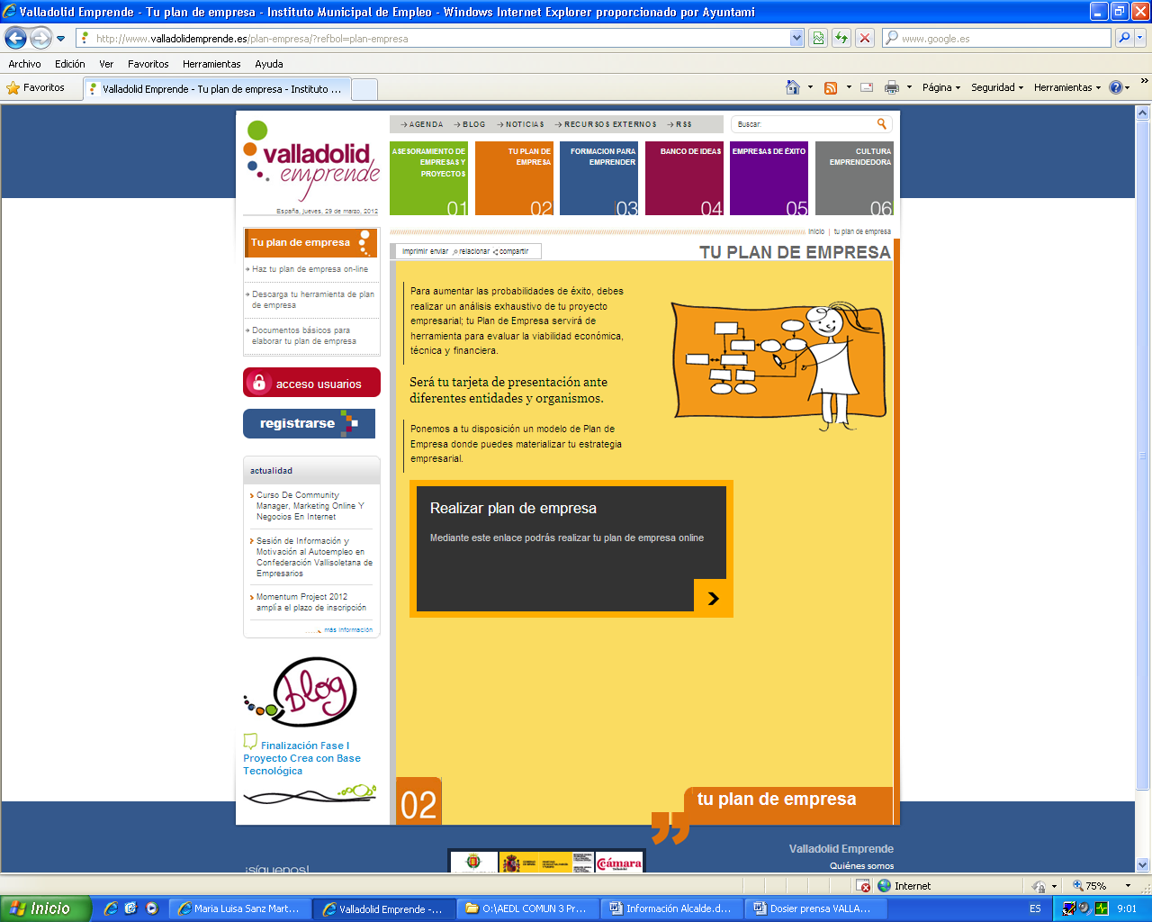

Servicio de tutoría y consultoría on line de planes de empresa

Los planes de empresa en desarrollo a través de las diferentes herramientas disponibles en la Web contarán con un servicio de tutoría on line y de consultores especializados en las diversas materias propias del plan de empresa (estrategia empresarial, gestión administrativa, gestión comercial y marketing, gestión de operaciones y planificación y gestión financiera).

Este servicio se atenderá por los diferentes asesores generalistas y asesores expertos de las entidades colaboradoras.

Se prestará a demanda por solicitud vía e-mail y el servicio se realizará según acuerdo entre asesor y emprendedor vía mail o presencial.

Las tutorías se remitirán de forma rotatoria entre las diversas entidades conforme a los turnos establecidos en función del personal disponible en cada momento en cada entidad.

Las consultorías se solicitarán y asignarán por materias al consultor especialista de dicha materia, con independencia de la entidad a la que pertenezca.

En caso de no disponer de consultores especializados en alguna materia en ninguna de las entidades se contratará el servicio a empresas de consultoría empresarial hasta disponer de dichos especialistas formados en alguna de las entidades colaboradoras.

Carácter innovador

Estos servicios sólo se encuentran disponibles con carácter gratuito incluidos en programas restringidos a un número muy limitado de emprendedores, pero no con carácter universal para todos los emprendedores que lo requieran como ocurre dentro del proyecto.

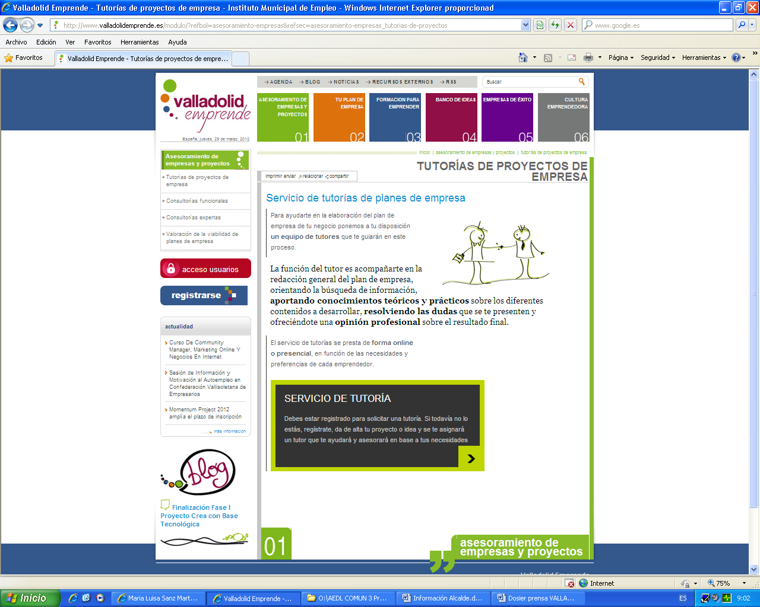

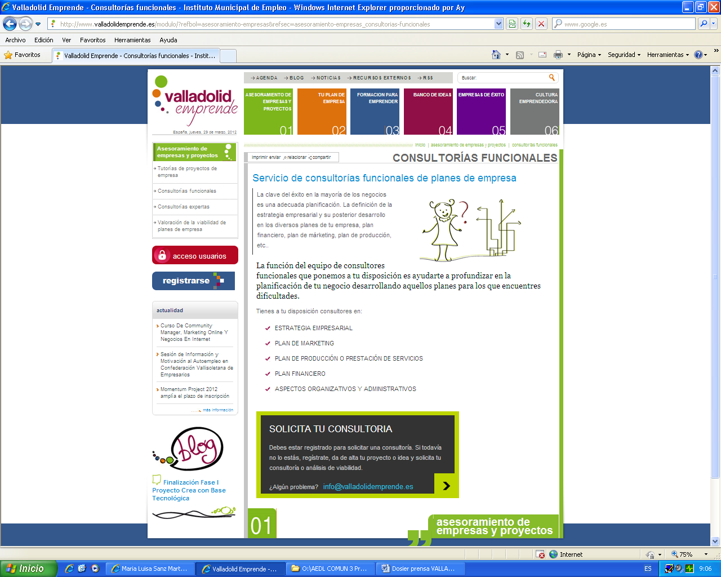

Necesidades que cubre y valor añadido que aporta

Cubren la necesidad de apoyar al emprendedor en el desarrollo de su plan de empresa a lo largo de todo el proceso, extendiéndose al proceso de creación de la empresa y de su consolidación, al menos hasta el tercer año.

Al incluirse como socio a la Fundación Parque Científico UVa se abre la posibilidad de realizar un servicio de asesoramiento más cualificado a emprendedores cuya tecnología a explotar proceda del ámbito universitario bien por conocimientos adquiridos durante sus estudios o por la explotación de los resultados de la investigación.

Servicio de asesoramiento experto

Las entidades participantes en el proyecto no prestan, de forma general, servicios de consultoría avanzada, salvo a emprendedores que participan puntualmente en algunas actuaciones o que son atendidos en alguna entidad que cuenta con un experto en alguna materia concreta pero, en el momento actual, el entorno de la economía requiere capacidad de adaptación y una actuación rápida de las empresas, con el propósito de mejorar su competitividad y la toma adecuada de las decisiones más oportunas.

Por ello, se pretende dotar a las pymes de reciente creación, a través del asesoramiento de expertos en las distintas materias, de las herramientas pertinentes para ayudar a la toma de decisiones, a la atención de los clientes, a la minimización de los costes de gestión diaria, y a solucionar posibles problemas que puedan surgir en este momento de crisis.

Se trata, por tanto, de un servicio de consultoría práctico que busca soluciones y herramientas estratégicas que van a aportar un valor añadido a las empresas a la hora de sortear dificultades: consultores especialistas en las áreas estratégicas de gestión empresarial analizarán esos aspectos del negocio claves para la consolidación del mismo.

Con el centro virtual de apoyo a emprendedores se trata de extender este servicio a un mayor número de emprendedores, gracias a la optimización en el uso de los recursos y liberando recursos de algunos programas para redireccionarlos hacia este servicio.

Los servicios de asesoramiento experto se centrarán, además de en los tradicionales aspectos de estrategia empresarial, financiación, marketing, recursos humanos, producción y gestión, en las siguientes áreas:

- I+D+i
- internacionalización
- propiedad industrial
- comercio electrónico
- negocios 2.0 y 3.0

Este servicio se atenderá por los diferentes expertos con los que actualmente cuentan las entidades colaboradoras y mediante la contratación puntual de expertos.

El servicio se prestará a demanda de los tutores y consultores para los proyectos con los que están trabajando, y se realizará directamente o con recursos externos contratados al efecto por la entidad responsable del servicio solicitado.

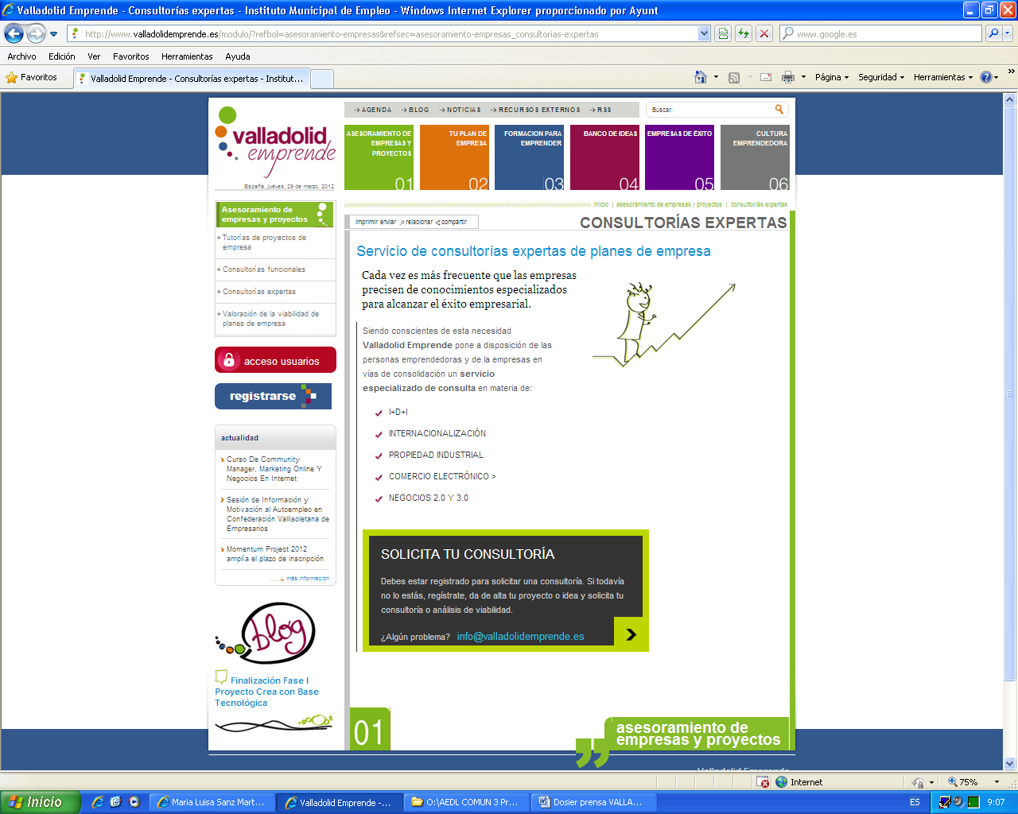

Carácter innovador

Muy pocos emprendedores pueden acceder gratuitamente a servicios profesionales de esta naturaleza en Valladolid y por primera vez estarán accesibles al público en general.

Necesidades que cubre y valor añadido que aporta

Se trata de servicios de asesoramiento demandados por emprendedores con proyectos de empresas innovadoras y dinámicas con alto potencial de crecimiento a corto y medio plazo por lo que resultan de gran interés para la economía local. Proporcionar este tipo de servicios facilita la localización de las empresas en el territorio y permite su seguimiento en procesos de aceleración y consolidación.

El Parque Científico UVa participará en el asesoramiento especializado a emprendedores en asuntos relacionados con la Ley de Incompatibilidades que afecta a personal laboral contratado por administraciones públicas y que desean iniciar una actividad empresarial, propiedad de los resultados de la investigación, uso de infraestructura y equipamiento universitario, etc.

Servicio de análisis de viabilidad online de planes de empresa

Este servicio se atenderá por los diferentes asesores generalistas de las entidades colaboradoras que emitirán un informe valorativo de la viabilidad del plan presentado a evaluación, en el informe que se recoge la viabilidad general del proyecto con mención a su viabilidad técnica, comercial y financiera, así como los puntos fuertes del proyecto y las áreas de mejora detectadas en el plan de empresa.

Se prestará a demanda vía e-mail conforme a los turnos establecidos en función del personal disponible en cada momento en cada entidad.

Carácter innovador

Hasta el momento este servicio sólo se viene prestando por las entidades que desarrollan el proyecto enmarcado en programas de apoyo a emprendedores de acceso restringido vía convocatoria pública, este servicio pasa ahora a estar a disposición de todos los usuarios del Centro Virtual de Apoyo a Emprendedores

Necesidades que cubre y valor añadido que aporta

Conocer previamente a la puesta en marcha de una empresa la viabilidad estimada conforme a un plan de empresa exhaustivo puede evitar cometer muchos errores, reduciendo los riesgos inherentes a cualquier proceso de emprendimiento; incluso permite desechar proyectos no viables siempre que el emprendedor confíe en los conocimientos y experiencia del evaluador.
De igual manera una evaluación adecuada permite corregir errores en el plan de empresa que transformen un proyecto no viable en un proyecto viable, señalando el camino al emprendedor al destacar los puntos fuertes del futuro negocio junto a sus áreas de mejora.

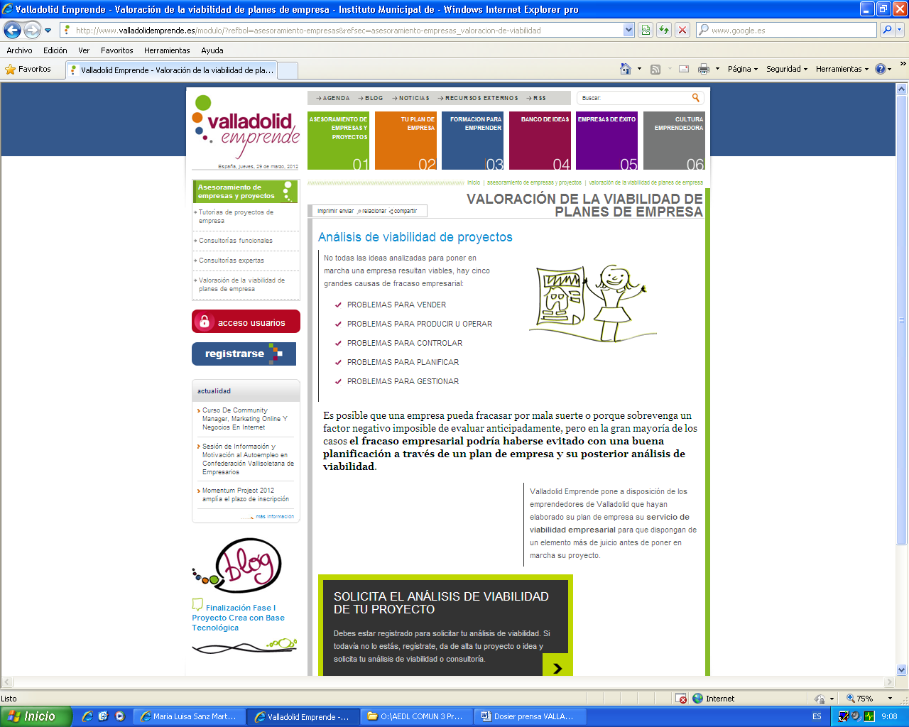

Blog de emprendedores

En los programas de apoyo a la creación de empresas CREA y CREA con Base Tecnológica desarrollados anualmente por la Agencia de Innovación y Desarrollo de Valladolid del Ayuntamiento de Valladolid, así como en otros programas formativos de Cámara de Comercio y CVE se viene disponiendo de foros en los que los emprendedores o personas en formación disponen de espacios virtuales de discusión en los que comentar temas de su interés entre iguales o con sus tutores o formadores. Estos foros contribuyen a la cohesión entre los participantes y resultan una herramienta muy válida para facilitar la aplicabilidad de los conocimientos adquiridos, para resolver dudas y para establecer relaciones de cooperación.

Con el blog de emprendedores se pretende extender esta experiencia al conjunto de emprendedores atendidos por las diferentes entidades que conforman el proyecto, apoyados por los técnicos que en cada entidad realizan la tutoría y el asesoramiento de emprendedores, de modo que siempre dispongan de un espacio en el que resolver dudas, compartir experiencias, dejar sus reflexiones o expresar sus preocupaciones e inquietudes.

Para hacer más cercano el blog, éste se materializará mensualmente en un encuentro de emprendedores con un experto en el tema del mes que será el más tratado en el blog o el más votado de entre los propuestos por los participantes, y que con un formato de café-tertulia servirá para ahondar en el conocimiento de ese tema y despejar las dudas a los asistentes, que previamente se habrán inscrito para asistir. Estas actividades, bajo el epígrafe “Del blog al café: encuentros emprendedores”, se organizarán rotativamente por las diversas entidades.

Carácter innovador

Espacio de intercambio entre iguales de acceso universal para emprendedores con el apoyo de asesores generalistas y expertos para consultas breves

Necesidades que cubre y valor añadido que aporta

Proporciona a los emprendedores el apoyo de un punto de encuentro con otras personas con sus mismas inquietudes y que comparten una experiencia similar en un entorno en el que emprender no resulta habitual.

El principal valor añadido del blog es atraer y fidelizar al usuario a través del apoyo que supone encontrar personas en situación similar a la que ellos mismos están viviendo.

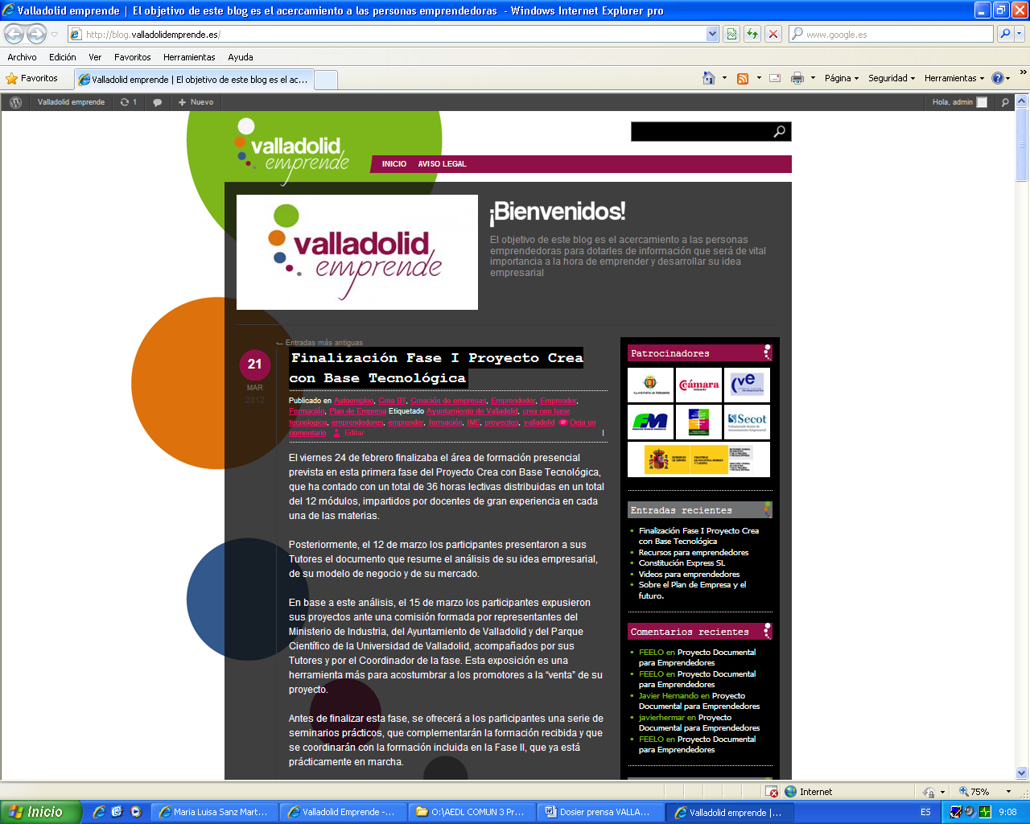

Servicio de formación on line

No existe en Valladolid una oferta formativa permanente para emprendedores, aunque sí se realizan puntualmente convocatorias de cursos y otros programas que incluyen formación, pero que no cubren las necesidades de formación existentes en la ciudad, por lo que cada año un importante número de emprendedores no ven atendidas sus necesidades formativas en este campo.

El portal Web dispondrá de una plataforma de tele formación a través de la que se suministrará permanentemente una oferta formativa básica a los emprendedores.

Cada acción formativa constará de un cuerpo teórico, de un conjunto de ejercicios prácticos autoevaluables, de casos para estudio y de un cuestionario de evaluación final.

Para el desarrollo de la acción formativa el alumnado dispondrá de un tutor on-line que le ayudará a resolver sus dudas y le atenderá vía e-mail, telefónica o presencial.

Para obtener el diploma acreditativo, que será expedido por el conjunto de entidades participantes en este proyecto, será preciso realizar la correspondiente prueba de evaluación con un grado de aprovechamiento mínimo fijado para cada caso.

Acciones formativas previstas:

- Creación De Empresas
- Obligaciones Básicas De Las Microempresas: Contables, Fiscales y Laborales
- Responsabilidad Social Para Microempresas
- Herramientas Financieras Para Microempresas
- Gestión De Empresas
- Guía Para Desarrollar Una Web Empresarial Eficiente
- La Obligación De Protección De Datos En Tu Empresa

Los emprendedores dispondrán de la opción de proponer acciones formativas on line y presenciales especializadas que se programarán en función de su demanda y de los recursos disponibles.

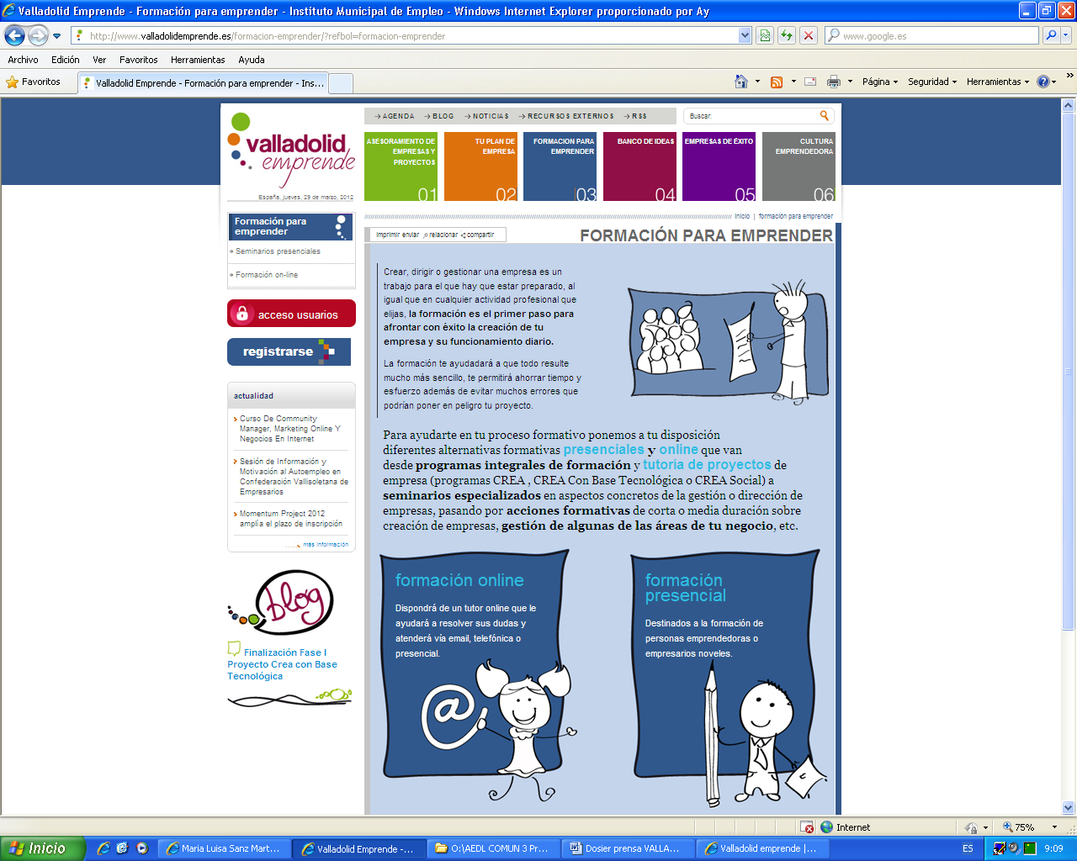

Carácter innovador

Puesta a disposición de los emprendedores de una oferta formativa básica permanente y gratuita con apoyo de tutores.

Necesidades que cubre y valor añadido que aporta

Necesidad de conocimientos básicos en creación y gestión de empresas de los emprendedores. Permite atender a un gran número de emprendedores con necesidades formativas, sin presentar problemas de compatibilidad horaria en función de su tiempo disponible, como ocurre en las acciones formativas presenciales.

Biblioteca on line para emprendedores

La Agencia de Innovación y Desarrollo Económico de Valladolid elabora diferente documentación sobre la coyuntura económica y el mercado de trabajo local, guías de motivación para emprendedores,…, publicaciones todas ellas disponibles en su Web. La Cámara de Comercio, por su parte, también dispone de sus propias publicaciones de interés para emprendedores, al igual que la Confederación Vallisoletana de empresarios y el Parque Científico Universidad de Valladolid.

Hasta el momento estas publicaciones no se han ofreciendo conjuntamente conformando una única fuente documental.

Además de las publicaciones propias la biblioteca del emprendedor se alimentará permanentemente con cualquier otra información pública relevante para el emprendedor y de enlaces con publicaciones en formato electrónico disponibles en la red.

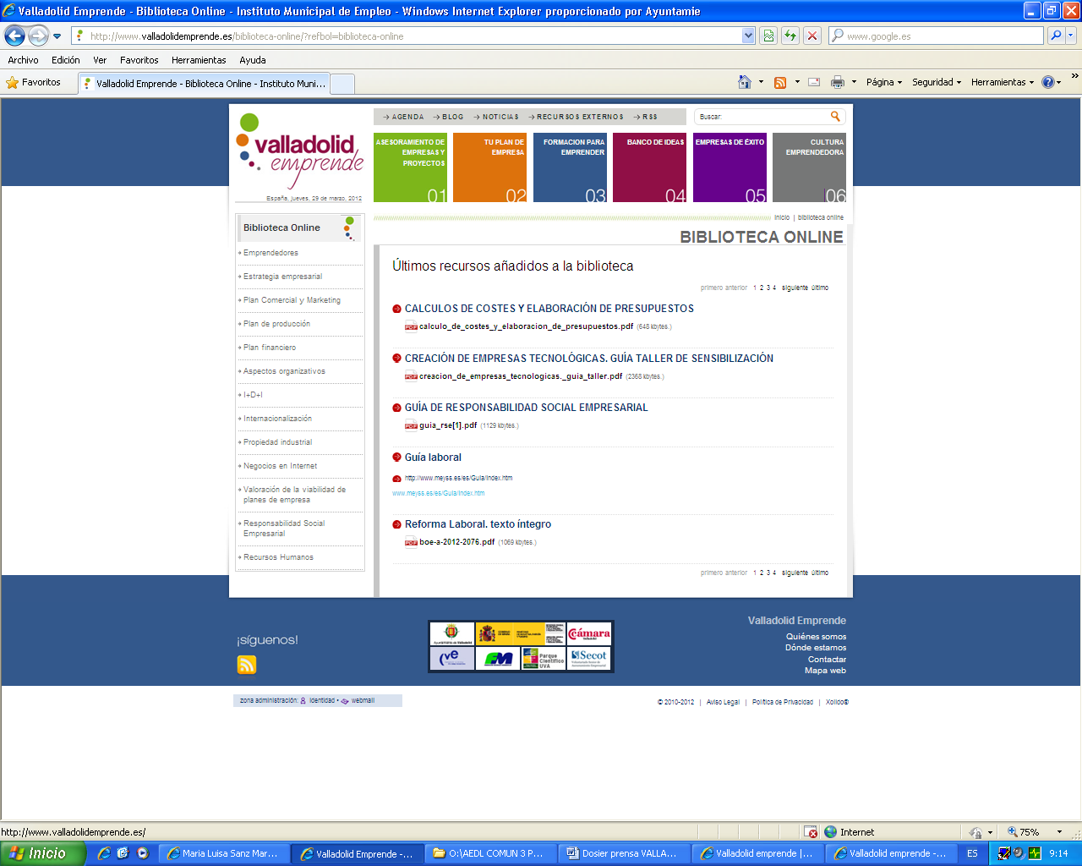

Carácter innovador

Unificación de fuentes a consultar

Necesidades que cubre y valor añadido que aporta

Facilita el acceso a los recursos de información

Vivero virtual

Se prestará servicio de alojamiento de páginas Web a microempresas creadas con la colaboración del Centro Virtual de Apoyo a Emprendedores “Valladolid Emprende” que así lo soliciten.

Este servicio incluirá la puesta a disposición de los emprendedores de herramientas para el desarrollo y gestión de las páginas Web y estará apoyado por formación ad hoc desde el servicio de formación on-line. El servicio será temporal (1 año) y el espacio dedicado a cada Web estará limitado.

Carácter innovador

Este servicio no está disponible, en la actualidad, en ninguna de las entidades participantes, ni en ninguna otra del territorio

Necesidades que cubre y valor añadido que aporta

Puesta a disposición con carácter gratuito de un primer recurso básico de difusión de las empresas creadas en la red Internet, junto a un sistema sencillo de desarrollo de sus páginas Web y formación necesaria.

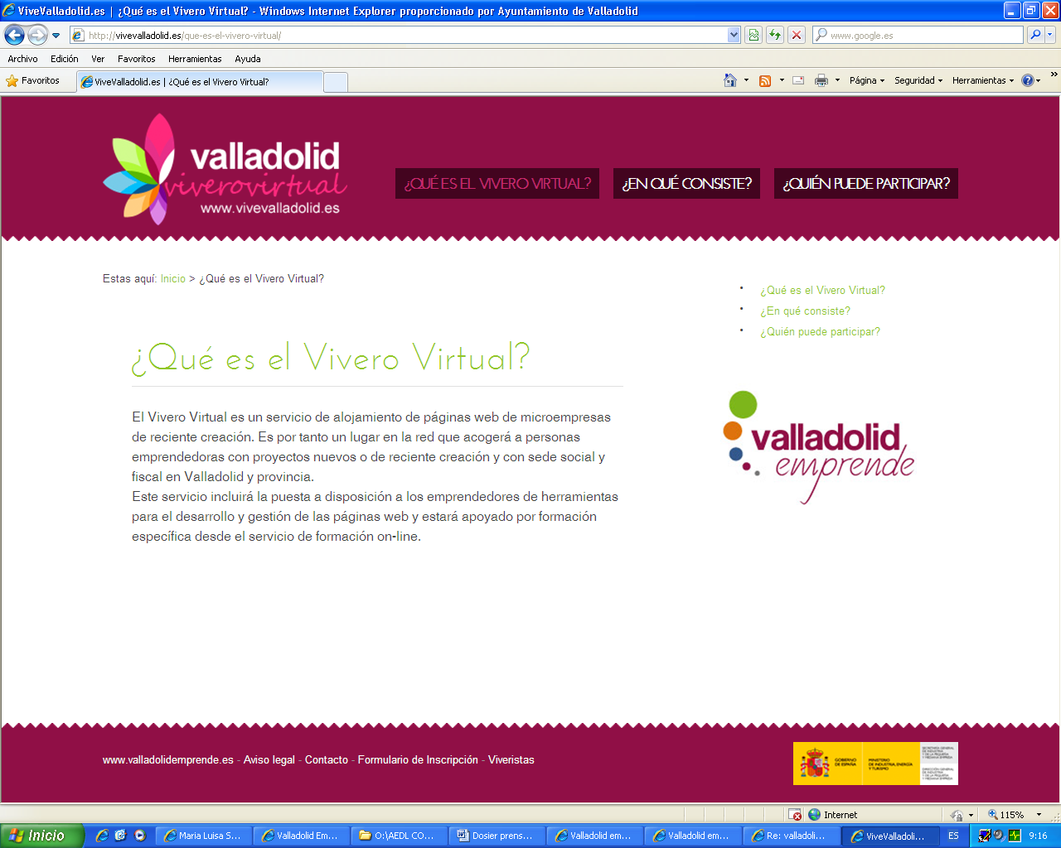

Difusión de experiencias de éxito y buenas prácticas en creación de empresas

El portal contará con una sección dedicada a emprendedores que hayan creado empresas de éxito, ya sea desde el propio Centro Virtual o desde los centros de apoyo a emprendedores de las entidades que lo conforman.

En cada caso se hará referencia a su experiencia emprendedora y a su experiencia empresarial mediante entrevistas personales y un apartado específico de consejos prácticos que a ellos les han servido en su experiencia de emprendimiento.

La sección contará con un sistema de contactos para que los usuarios del Centro Virtual de Apoyo a Emprendedores “Valladolid Emprende” puedan plantear consultas relacionadas con los consejos prácticos propuestos por cada emprendedor de éxito, disponiendo así de un servicio permanente de empresarios de éxito que actúen puntualmente como consultores de los nuevos emprendedores.

Carácter innovador

Reunir en un mismo espacio los servicios prestados a emprendedores y nuevos empresarios, el reconocimiento a los mismos y la opción de que éstos apoyen a nuevos emprendedores.

Necesidades que cubre y valor añadido que aporta

La necesidad de reconocimiento de la función social del empresario como motor de la economía y fuente de generación de empleo.

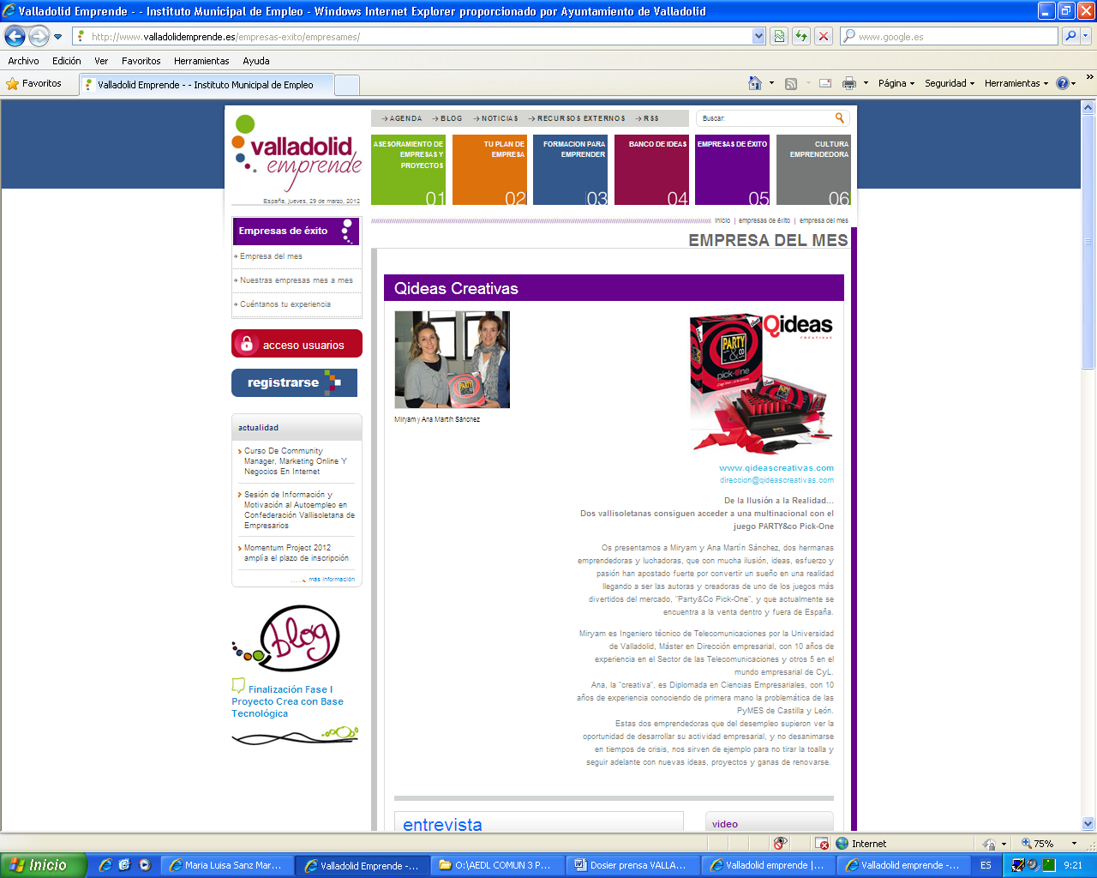

Servicio de empleo free lance

Un problema habitual para las empresas de servicios de nueva creación es conseguir sus primeros clientes, también es problemático cubrir sus necesidades de colaboradores. Para apoyar esta búsqueda de nuevos clientes o de colaboradores se pone a su disposición un servicio on line de gestión de ofertas y demandas de empleo free-lance.

Carácter innovador

Asociar el empleo free-lance con los procesos de emprendimiento y con el lanzamiento de nuevas empresas ya sea para obtener sus primeros clientes o sus primeros colaboradores, como para cubrir baches en la demanda de servicios de las nuevas empresas.

Necesidades que cubre y valor añadido que aporta

Acerca el contacto del emprendedor de servicios con una fuente de obtención de clientes y colaboradores no habitual, así como la puesta en valor del empleo free-lance para un colectivo que busca en el trabajo por cuenta propia, su medio de vida.

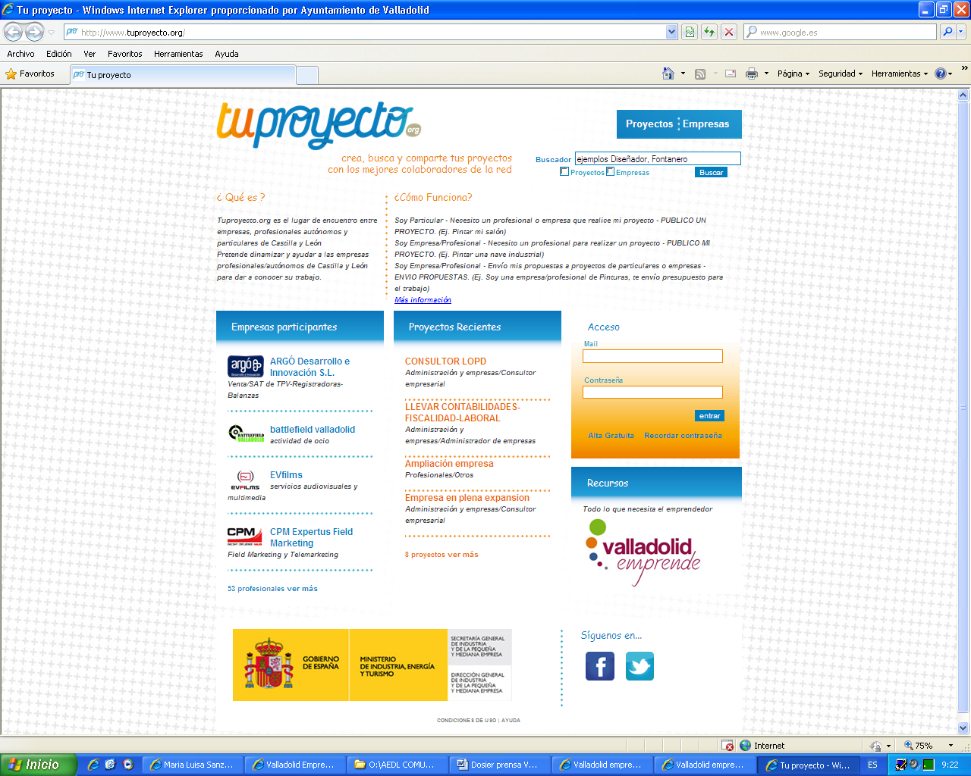

Necesidades que cubre y valor añadido que aporta

Cubre las necesidades de formación inicial, en unos casos, y en otro la de actualización y reciclaje profesional de los profesionales del asesoramiento en creación de empresas, de la que se deriva una mejora en los servicios prestados por estos técnicos a los emprendedores.

Zona de administración de proyectos y seguimiento de emprendedores

Base de datos en la que se registran automáticamente los emprendedores registrados, los procesos de atención, la situación de los proyectos, el tutor responsable, temas que se trabajan, la formación realizada, consultorías recibidas, entradas en foros,… para facilitar a los diferentes técnicos y entidades el seguimiento del emprendedor y tener un único registro de emprendedores en el que se pueda visualizar el trabajo que realmente se haga con cada uno de ellos

Carácter innovador

Permite desarrollar la gestión coordinada del conjunto de servicios entre todos los participantes y tener un registro único de los emprendedores atendidos por el conjunto de entidades sin duplicidad de datos proporcionando datos más fiables. En la actualidad un mismo emprendedor aparece como usuario de una diversidad de entidades por lo que es muy difícil tener datos fiables del número de emprendedores que se atienden cada año.

Necesidades que cubre y valor añadido que aporta

Mejora la coordinación de las entidades participantes haciendo accesible en igualdad el acceso a toda la información y garantizando la simetría en el desarrollo del proyecto.

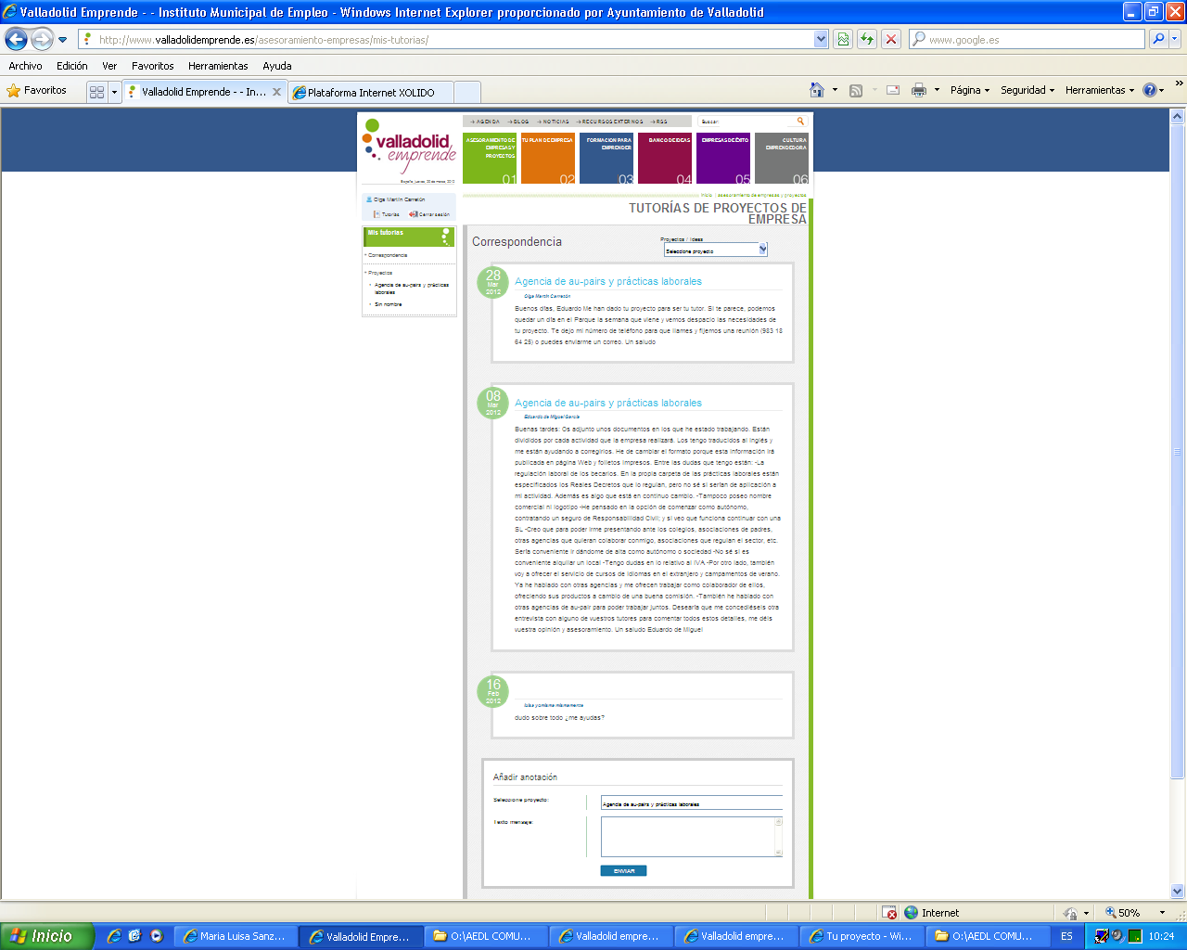

Centro de coordinación y perfeccionamiento profesional para orientadores y asesores en creación de empresas

Incluida en el servicio de formación on-line habrá una sección de formación específica para técnicos de orientación en creación de empresas con acciones formativas de contenido general para este tipo de profesionales y con servicio de tutoría prestado por los consultores especialistas de las diversas entidades.

Los asesores y consultores de las diversas entidades también dispondrán de su propio foro para comentar casos de interés, coordinar la atención a un mismo emprendedor o solicitar colaboración en la búsqueda de información o soluciones aplicables a proyectos en desarrollo, así como para proponer temas de formación de su interés.

Semestralmente se organizará una acción formativa con el formato de “jornada técnica” sobre el tema propuesto que mayor interés haya despertado entre los técnicos. La organización de la jornada técnica de trabajo se realizará por turnos rotatorios entre las entidades participantes.

Además de las jornadas técnicas de actualización semestrales y de la participación en el foro específico, se realizará una reunión de coordinación trimestral para valorar el funcionamiento técnico y económico del proyecto, establecer en su caso medidas correctoras, programar las actuaciones del siguiente trimestre, fomentar la colaboración entre entidades y entre técnicos, y abordar nuevos proyectos conjuntos. Esta reunión de coordinación será convocada y dirigida por turnos rotatorios por cada una de las entidades participantes en su propia sede.

Carácter innovador

No sólo es innovador en el territorio el disponer de un recurso permanente de formación específica para los profesionales en orientación en materia de autoempleo, sino que es una demanda permanente de este colectivo.

EN ESTE DOCUMENTO NO SE RECOGEN EXHAUSTIVAMENTE TODOS LOS RECURSOS Y CONTENIDOS DE APOYO A LOS EMPRENDEDORES, SIENDO LA VISITA DEL PORTAL EL MEJOR RECURSO PARA CONOCER TODO LO QUE PUEDE APORTAR A EMPRENDEDORES Y PROFESIONALES DE APOYO AL EMPRENDIMIENTO.

SE TRATA DE UNA HERRAMIENTA VIVA QUE CRECE Y SE ADAPTA A LAS NECESIDADES DE LOS EMPRENDEDORES EN FUNCIÓN DE SUS PROPUESTAS Y SUGERENCIAS.

